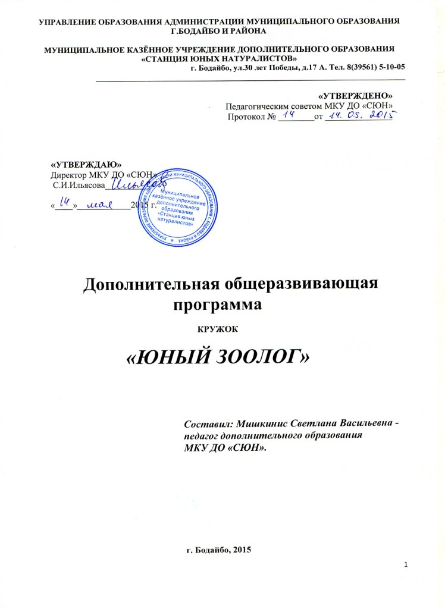
ПОЯСНИТЕЛЬНАЯ ЗАПИСКА
Программа «Юный зоолог» имеет эколого-биологическую направленность. Составлена на основе программы дополнительного образования «ЮНЫЕ ЗООЛОГИ» Буянова Владимира Элизбаровича, педагога дополнительного образования, заведующего информационно-методическим кабинетом (ИМК) Центра экологического образования (ЦЭО) МГДД(Ю)Т. Москва, 2008 г. Программа является частью организационно-методологической программы развития эколого-биологической направленности в дополнительном образовании – «ЖИВАЯ ПЛАНЕТА» (ЦЭО МГДД(Ю)Т).
Актуальность, педагогическая целесообразность программы.
Интерес к представителям животного мира – неотъемлемая часть счастливого детства множества людей. Это всегда актуально. Существует много профессий, специальностей, связанных, так или иначе, с животными. Городские жители, испытывая дефицит общения с живой природой, заводят домашних питомцев, часто считая их членами своей семьи. Инициаторами приобретения животных для содержания в квартирах чаще всего бывают дети. Чем старше становятся любители животных, тем разнообразнее становятся обитатели их домашних зооуголков. Подростки нуждаются также в общении со сверстниками, имеющими сходные интересы. Учреждения дополнительного образования предоставляют возможность для такого общения множеству юных зоологов. Какая-то часть из них в будущем станет настоящими профессионалами в этой области. Детские увлечения – не только забава!
Новизна, отличительные особенности данной образовательной программы
Очевидно, что существует немало программ дополнительного образования детей, посвященных зоологической тематике. Учебные группы для юных любителей животных есть почти во всех учреждениях дополнительного образования страны. Возможно, они занимают лидирующие позиции среди самых популярных и посещаемых групп.
Данная программа имеет ряд отличительных особенностей. Группа «Юный зоолог» работает на базе живого уголка МКУ ДО «СЮН». Воспитанники группы будут активно участвовать в просветительской деятельности МКУ ДО «СЮН», работая с посетителями разных возрастов в течение всего учебного года в качестве экскурсоводов.
Во время занятий других учебных групп в живом уголке юные зоологи, выполняя функции инструкторов, экскурсоводов, будут помогать следить за порядком, за выполнением правил безопасности при общении с животными, за соблюдением норм дополнительного кормления животных, подготавливать для посетителей информационные листовки и буклеты про каждого из обитателей (в том числе и своего сочинения). Такая помощь педагогам, несомненно, очень необходима. В программу кружка включены часы, предназначенные для проведения экскурсий в Живом уголке для дошкольников, семейных групп.
В работе учебной группы «Зоологи-экскурсоводы» широко будут применяться компьютерные информационные технологии. Поиск материалов для занятий осуществляется в Интернете. Дети будут пробовать публиковать свои заметки на страницах разных сайтов «всемирной паутины». Зоологическая тематика широко представлена в Интернете, она популярна и доступна, сопровождается богатым фото- и видеорядом, а также звуковыми файлами с голосами животных. Стали доступными диктофоны, появились цифровые фото- и видеокамеры, совместимые с персональным компьютером. Всѐ это делает ученические зоологические наблюдения ещѐ увлекательнее и эффективнее. Обучающимся будут выдаваться на дом различные учебные материалы на электронных носителях. Возможно заочное, интерактивное, дистанционное обучение с использованием ресурсов сети.
Цели программы дополнительного образования «Юный зоолог»
1. Формирование общего эколого-биологического кругозора воспитанников посредством знакомства с разнообразием животного мира.
2. Знакомство с разнообразием профессий, специальностей, связанных с животными, с зоологией (профессиональная ориентация) с использованием современных компьютерных информационных технологий.
Задачи программы дополнительного образования «Юный зоолог»

Формы подведения итогов реализации программы дополнительного образования: конкурсы, олимпиады, выставки, конференции, показательные зачѐтные экскурсии, тематические экологические акции.
Формы аттестации обучающихся по ступеням (этапам) освоения программы
Ступень (этап) «Юные зоологи-энциклопедисты»
1. Участие в биологических олимпиадах.
2. Участие в конкурсе учебно-исследовательских работ.
3. Конференции учебно-исследовательских работ.
4. Собеседование с педагогом.
Ступень (этап) «Юные зоологи-журналисты»
1. Литературные пробы по тематике изучаемого учебного курса (рассказ, стихотворение, эссе, репортаж, интервью) с публикациями в сборниках или на страницах тематических сайтов Интернета.
2. Компьютерные презентации (слайд-шоу) по зоологической, ветеринарной, зоотехнической тематике.
3. Этимологический кругозор: происхождение биологической терминологии и номенклатуры. Умение работать с энциклопедиями, словарями и справочными изданиями.
Ступень (этап) «Юные зоологи-экскурсоводы»
1. Подготовка и проведение тематической или общей обзорной экскурсии по живому уголку МКУ ДО «СЮН».
2. Подготовка и проведение тематической или общей обзорной экскурсии по фауне озера Орон.
Обучающиеся, успешно завершившие занятия по данному учебному курсу, получают соответствующие удостоверения. Тем, кто показал наилучшие результаты, выполнив зачѐтные задания по биологической графике, по проведению зоологических экскурсий, по литературному творчеству на биологические темы, выдаются свидетельства об окончании учебной группы с указанием всех творческих достижений и изученных тем.

Учебно-тематический план
Первый год обучения

№ | Наименование разделов и тем | всего  часов | в том числе
 |  |  | Теорети  ческих | Практи  ческих
1 | Подготовительные организационные мероприятия.  Запись в учебную группу. Консультации для обучающихся и их родителей. Совместное планирование познавательной и творческой деятельности в течение учебного года. | 2 | 2 | -
2 | Вводное занятие. Знакомство учащихся с зоологическими объектами МКУ ДО «СЮН» – живым уголком, аквариумами. Инструктаж по ТБ. | 4 | 2 | 2
3 | Домашние животные, в том числе обитатели живого уголка МКУ ДО «СЮН» | 30 | 22 | 8
4 | Аквариумистика | 12 | 6 | 6
5 | Животные пресных водоёмов | 12 | 6 | 6
6 | Околоводные животные | 12 | 9 | 3
7 | Обитатели морей и океанов | 10 | 6 | 4
8 | Лес как среда обитания животных. | 20 | 14 | 6
8 | Животные – обитатели луга и степи. | 12 | 9 | 3
9 | Охрана и изучение животного мира. Проблемы сохранения биологического разнообразия. Экологические акции зоологической направленности | 24 | 14 | 10
10 | Заключительное занятие | 6 | 3 | 3
 |  | 144 | 93 | 51
 | Тематические обзорные экскурсии по живому уголку для дошкольников, учащихся и семейных групп МКУ ДО «СЮН» | 108
Итого |  | 252

Учебно-тематический план
Второй год обучения
№ | Наименование разделов и тем | всего  часов | в том числе
 |  |  | Теорети  ческих | Практи  ческих
1 | Подготовительные организационные мероприятия.  Запись в учебную группу. Консультации для обучающихся и их родителей. Совместное планирование познавательной и творческой деятельности в течение учебного года. | 4 | 4 | -
2 | Вводное занятие. Знакомство учащихся с зоологическими объектами МКУ ДО «СЮН» – живым уголком, аквариумами. Инструктаж по ТБ. | 6 | 3 | 3
3 | Связь животных со средой обитания.  Общие положения экологии животных. | 6 | 3 | 3
4 | Биоценоз пресного водоѐма. Обитатели пресных вод: беспозвоночные и позвоночные животные. | 12 | 6 | 6
5 | Обитатели морей и океанов: разнообразие, экологические группы, изучение и использование. | 12 | 6 | 6
6 | Аквариумистика. | 12 | 9 | 3
7 | Животные водной и наземной среды. | 12 | 6 | 6
8 | Лес как среда обитания животных. | 12 | 6 | 6
9 | Животные – обитатели луга и степи. | 12 | 9 | 3
10 | Фауна пустынных ландшафтов. | 6 | 3 | 3
11 | Террариумистика. | 10 | 6 | 4
12 | Охрана и изучение животного мира. Проблемы сохранения биологического разнообразия. Экологические акции зоологической направленности. | 20 | 14 | 6
13 | Животноводство как отрасль сельского хозяйства. Направления животноводства. Селекция. | 18 | 14 | 4
14 | Содержание мелких зверей и птиц в зооуголке. | 20 | 14 | 6
15 | Домашние животные. Содержание и уход. | 30 | 22 | 8
16 | Экзотические животные дома. | 12 | 9 | 3
17 | Мир насекомых | 12 | 8 | 4
 |  | 216 | 142 | 74
 | Тематические обзорные экскурсии по живому уголку для дошкольников, учащихся и семейных групп МКУ ДО «СЮН» | 108
Итого |  | 324

Материально-техническое обеспечение образовательного процесса
Кружок «Юный зоолог» (на базе МКУ ДО «СЮН»)

- Стол письменный – 4 шт.
- Стулья ученические – 30 шт.
- Мультимедийный проектор – 1шт.
- Экран – 1шт.
- Компьютер (рабочее место) - 1шт.
- Фотоаппарат – 1шт.
- Комплект-практикум эколог «КПЭ- 15»- 1шт.
- Микроскоп цифровой – 4шт.
- Микроскоп Т тринокуляр- 1 шт.
- Набор для оценки качества воды пресного водоема методом биоиндикации - 1шт.
- Телевизор МУСТЕРУ МТУ -4618 – 1шт.
- Шкаф д/учебных пособий – 1шт.
- Набор инструментов препаровальных - 1 шт.
- Глобус – 1 шт.
- Библиотека (Книги, журналы, пособия, справочники, энциклопедия в ассортименте)
Дидактические демонстрационные материалы:
- Живые объекты: животные живого уголка (грызущие млекопитающие, птицы, черепахи, улитки), аквариумы с рыбками, комнатные цветы.
- Гербарии цветковых растений.
- Таблицы: «Лекарственные растения Бодайбинского района», «Заповеди травника», тренажер для глаз по методике Базарного.
- Вкладыши журнала «Сибирячек».
- Модель – аппликация « Развитие насекомых с полным и неполным превращением»
- Экологическое домино: «Природа Бодайбинского района»
- Учебные коллекции:
Вредители сада.
Вредители огорода.
Почва и ее состав.
- Набор муляжей грибов, плодов, фруктов.
- Обучающие фильмы:
ВВС. Живая природа. Ребятам о зверятах.
Очевидец. Серия познавательных фильмов для детей.
«Заповедные дали», ГПЗ «Витимский», 2010 г.
«О заботах лесных обитателей (рассказ лесовичка)», Гринпис, 2004 г.
«Про туриста Федю и медведя или как нельзя вести себя в лесу», ФГУ ГПЗ «Витимский», 2011г
«Этот заповедный мир» Лена - видео, 2007 г.
«Экскурсия по живому уголку: грызущие млекопитающие», МОУ ДОД СЮН г. Бодайбо, 2014 г
«Ребятам о зверятах». Видеозарисовка МОУ ДОД СЮН г. Бодайбо, 2012 г
«Медвежье царство» ООО «Дивиди Лэнд», 2006 год
«Озеро Байкал», Гринпис, 2007 год
«Энергосбережение дома», экологический клуб «Эремурус»
Познавательные мультипликационные фильмы канала «Бибигон».
Мультипликационные фильмы экологической направленности.
- Аудиозаписи голосов птиц; звуков, издаваемых объектами неживой природы.
- Презентации к занятиям (по каждой теме). Дидактические пособия: карточки, рабочие тетради, вопросы и задания, тесты, практические задания, упражнения.

